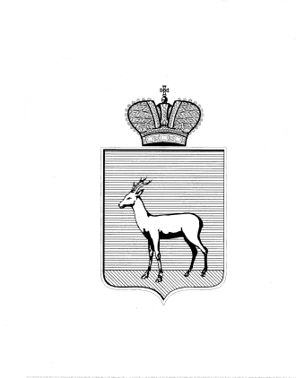
АДМИНИСТРАЦИЯ
ПРОМЫШЛЕННОГО ВНУТРИГОРОДСКОГО РАЙОНА
ГОРОДСКОГО ОКРУГА САМАРА

РЕШЕНИЕ
____________________№____________________

О выявлении правообладателя ранее учтённого объекта недвижимости

В соответствии с положениями Федерального закона от 06.10.2003 № 131-ФЗ «Об общих принципах организации местного самоуправления в Российской Федерации», Федерального Закона от 30.12.2020 № 518-ФЗ «О внесении изменений в отдельные законодательные Российской Федерации», статьи 69.1 Федерального закона от 13.06.2015 года № 218-ФЗ «О государственной регистрации недвижимости»:
- В отношении ранее учтённого объекта недвижимости, квартиры № 90, площадью 52,60 кв.м. (кадастровый номер 63:01:0705001:2076) в доме № 7 по ул. Солнечная, г. Самара, Промышленный район, выявлен правообладатель: …персональные данные гражданина…
- Подтверждающие документы:
- копия договора № 2571 передачи квартир в собственность граждан от 20 октября 1997г. Двухкомнатная квартира № 90 (площадью 52,60 кв.м.) в доме № 7, по ул. Солнечной г. Самара;
- копия расчета оценки стоимости квартиры передаваемой в личную собственность граждан, выданная Бюро технической инвентаризации г. Самара от 20/10/1997г.
3. Копия страхового свидетельства государственного пенсионного страхования № 009-274-049-42.
4. Настоящее Решение вступает в силу после его подписания.
5. Контроль за выполнением настоящего Распоряжения возложить
на заместителя главы Промышленного внутригородского района городского округа Самара.

Временно исполняющий полномочия  Главы Промышленного  внутригородского района  городского округа Самара | Т.Э. Куклева

